Kevesebb sertés és szarvasmarha került a vágóhidakra
A hazai vágóhidakon több mint 376 ezer tonna baromfit, közel 307 ezer tonna sertést és 34 ezer tonna szarvasmarhát vágtak 2023 első három negyedévében (hasított súly, baromfinál vágott, tisztított súly). Darabszámot tekintve 10,3 százalékkal kevesebb szarvasmarhát, 2,3 százalékkal kevesebb sertést és 7,3 százalékkal több baromfifélét vágtak 2023 első három negyedévében 2022. január–szeptemberhez képest. A baromfifélék csoportjában a pulykavágás számottevően (–16,8 százalék) visszaesett, a liba- és a kacsavágás azonban – az alacsony bázishoz képest – erősödött (+19,4 és +18,8 százalék) ebben az időszakban.
A levágott szarvasmarhák 63 százaléka tehén, 18 százaléka bika volt. A tehenek vágása 9,5 százalékkal, a bikáké 15,3 százalékkal csökkent, míg az üszők vágása 5,8 százalékkal nőtt a darabszám alapján 2023 első három negyedévében a bázisidőszakhoz képest. A sertésvágáson belül az anyakocák vágása az előző év első három negyedévi 50,7 ezerről – több mint 17 százalékkal – 41,8 ezer darabra csökkent a 2023. január–szeptemberi időszakban. A baromfi túlnyomó részét – darabszám alapján a 85 százalékát – a csirke tette ki, a pulykák számaránya 2,3 százalék volt, a kacsáké 10,1.
További információk e témában a Vágóhidak élőállat-vágása 2023. I–VI. hónap című kiadványunkban olvashatók, mely innen érhető el: 4. szám.
Sajtókapcsolat:
- +36 1 217 1011
- aki@aki.gov.hu
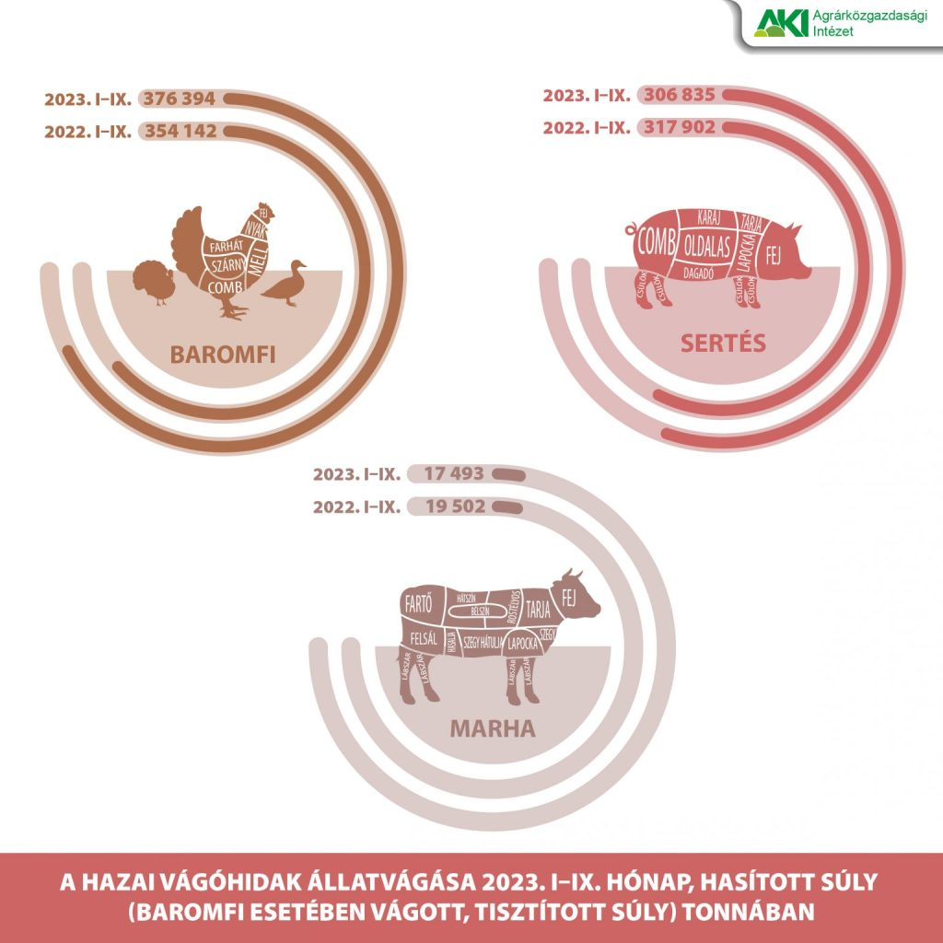 | © Agrárközgazdasági Intézet
Eredeti tartalom: Agrárközgazdasági Intézet
Továbbította: Helló Sajtó! Üzleti Sajtószolgálat
Ez a sajtóközlemény a következő linken érhető el:

